**МИНОБРНАУКИ РОССИИ**

**САНКТ-ПЕТЕРБУРГСКИЙ ГОСУДАРСТВЕННЫЙ ЭЛЕКТРОТЕХНИЧЕСКИЙ УНИВЕРСИТЕТ “ЛЭТИ” ИМ. В. И. УЛЬЯНОВА (ЛЕНИНА) (СПБГЭТУ «ЛЭТИ»)**

**Кафедра теоретических основ электротехники**

**Отчет**

**по лабораторной работе №2**

**по дисциплине “МОЭ”**

**Тема: “ИССЛЕДОВАНИЕ ЛИНЕЙНЫХ РЕЗИСТИВНЫХ ЦЕПЕЙ”**

|  |  |  |
| --- | --- | --- |
| Студент гр.8382 | ______________________ | Мирончик П.Д. |
| Преподаватель | ______________________ | Зубарев А.В. |

Санкт-Петербург

2020

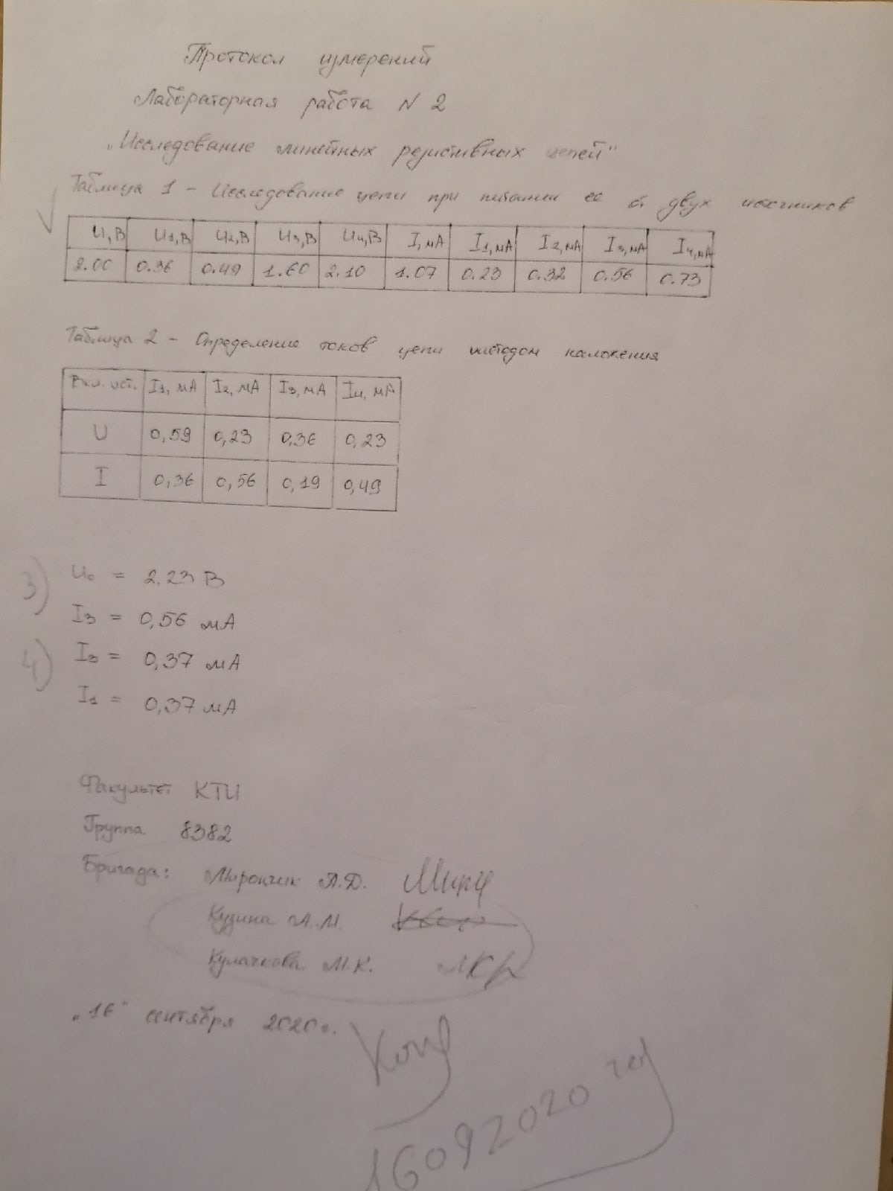

**Цель работы**

“кспериментальное исследование линейных разветвленных резистивных цепей с использованием методов наложения, эквивалентного источника и принципа взаимности.

**Теоретические сведения**

В работе анализируют резистивную цепь с источниками постоянного напряжения U и тока I (рис. 2.1).

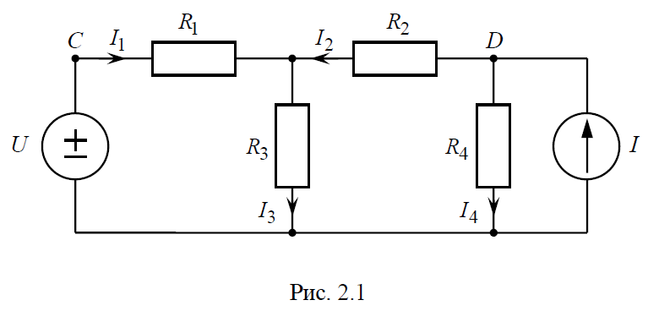

В цепи U=4 В, I=2 мА, R1=R2=1,5 кОм, R3=R4=3 кОм

**Основные методы анализа сложных цепей:**

Метод наложения. Реакцию цепи на действие нескольких источников определяют, как алгебраическую сумму реакций на действие каждого источника в отдельности. Метод наложения применительно к задаче определения токов в исследуемой цепи поясняет рисунок:

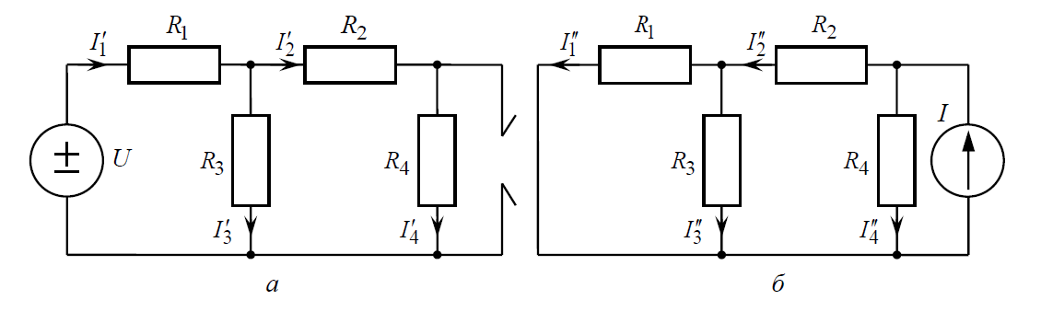

согласно которому ; ; ; .

Метод эквивалентного источника напряжения. По отношению к одной из ветвей линейную цепь с несколькими источниками можно представить одним эквивалентным источником напряжения U0 с последовательно соединенным сопротивлением R0.

По отношению к ветви с сопротивлением R3 рассматриваемую цепь (рис. 2.1) можно представить схемой, приведенной на рис. 2.3, а.

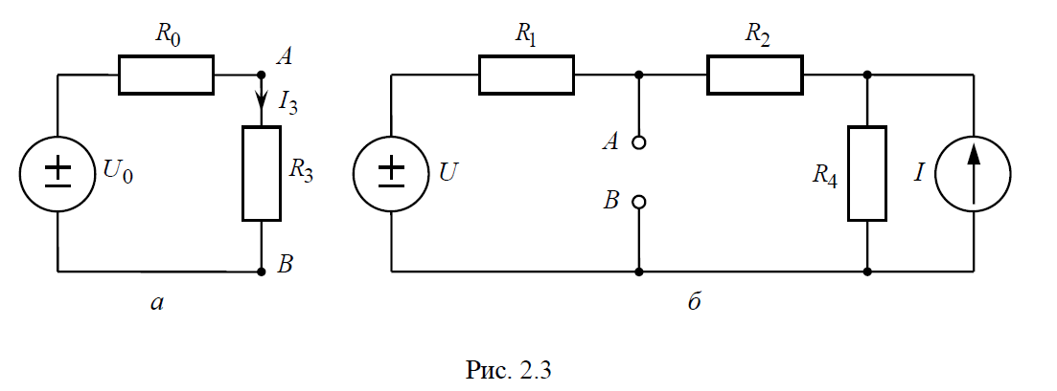

Из схемы видно, что

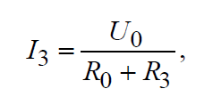

где U0 - напряжение между выводами А и В ветви 3 при ее обрыве (рис. 2.3, б); R0 – выходное (эквивалентное) сопротивление цепи со стороны рассматриваемой ветви при исключении источников в схеме на рис. 2.3, б (это сопротивление можно также найти по формуле , где Iк – ток короткого замыкания ветви 3).

*Принцип взаимности*. Если ИН (единственный в цепи), действуя в одной ветви линейной электрической цепи, вызывает ток в другой ветви, то тот же источник после его переноса во вторую ветвь вызовет в первой ветви такой же ток.

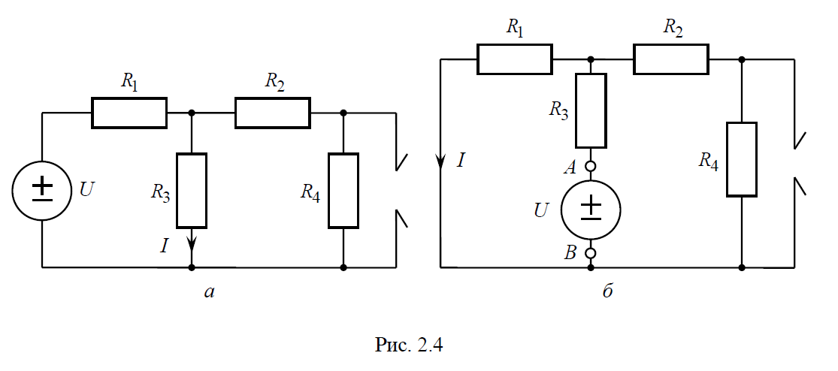

Принцип взаимности поясняет рис. 2.4.

**Обработка результатов эксперимента**

**Исследование цепи при питании ее от двух источников.**

|  |  |  |  |  |  |  |  |  |  |
| --- | --- | --- | --- | --- | --- | --- | --- | --- | --- |
| *U*, В | *U1*, В | *U2*, В | *U3*, В | *U4*, В | *I*, мА | *I1*, мА | *I2*, мА | *I3*, мА | *I4*, мА |
| 2 | 0.36 | 0.49 | 1.6 | 2.1 | 1.07 | 0.23 | 0.32 | 0.56 | 0.73 |

Проверка полученных результатов используя уравнения Кирхгофа:

Напряжения: 

Токи:



*Вывод:* Теоретически полученные измерения примерно совпадают с полученными практическим способом. Незначительную погрешность можно списать на неточность измерения.

**Определение токов цепи методом наложения.**

|  |  |  |  |  |
| --- | --- | --- | --- | --- |
| Включены источники | *I1*, мА | *I2*, мА | *I3*, мА | *I4*, мА |
| *U* | 0.59 | 0.23 | 0.36 | 0.23 |
| *I* | 0.36 | 0.56 | 0.19 | 0.49 |

Определение методом наложения токов в ветвях:



*Вывод:* Из расчетов видно, что результаты, полученные методом наложения, практически точно совпадают со значениями токов, найденных в пункте 2.2.1.

**Определение тока в ветви с сопротивлением R3 методом эквивалентного источника напряжения.**

Результаты измерений пункта 2.2.3.: **







по ЗНИ: 



*Вывод:* Значения тока *I3* и напряжения *UAB* примерно совпадают с экспериментальными значениями.

**Экспериментальная проверка принципа взаимности.**

Результаты измерений пункта 2.2.4.: 

*Вывод:* Полученные значения *I3* и *I1* совпадают, что говорит о точности измерения.

**Вывод**

В результате выполнения лабораторной работы и последующей обработке результатов были проверены и экспериментально доказаны все три способа расчета линейных резистивных цепей: метод наложения, метод эквивалентного источника напряжения и принцип взаимности.

**Ответы на вопросы**

**1. Каковы результаты контроля данных в п. 2.2.1?**

Измерения п. 2.2.1 проверили с помощью уравнений Кирхгофа, и результаты контроля данных в этом пункте показали, что величины были измерены правильно.

**2. Изменятся ли токи ветвей, если одновременно изменить полярность напряжения ИН и направление тока ИТ на противоположные?**

Одновременно поменяем полярность напряжения ИН и направление тока ИТ на противоположное. У R-элементов полярность согласованная, величина токов по модулю не изменится, а по направлению станут противоположны изначальным токам.

По ЗНК:  , видно что знаки поменялись на противоположные

**3. Чему равно напряжение между узлами С и Д цепи?**

 = 0,25 ∙ 10-3 А ∙ 1500 Ом – 0,3 ∙ 10-3 А ∙ 1500 Ом = -75 мВ



**4. Как изменится напряжение источника напряжения, чтобы *I1* стал равен 0?**

Преобразуем схему в схему, изображенную на рисунке.

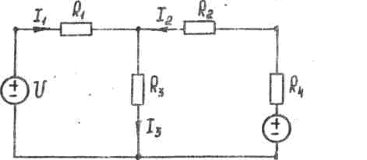

По ЗТК:  при *I* = 0 

Применим МКТ:



**5. Почему рис 2.4 б при *U* = *U0* реализует схему метода эквивалентного источника напряжения рис 2.3.а.?**

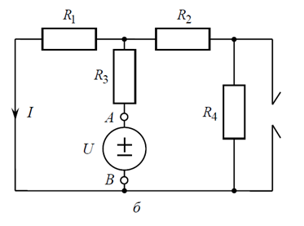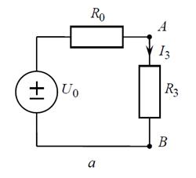

Можно преобразовать схему б к виду а через формулу

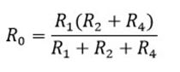

***6.* Чему будет равен ток *I1*, если источник напряжения поместить в ветвь 4, а источник тока отключить?**

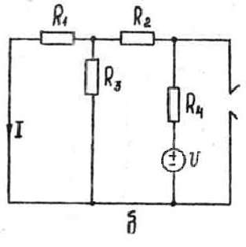



**7. Как проконтролировать результаты экспериментов в п. 2.2.2, 2.2.3, 2.2.4?**

Проконтролировать результаты можно методом расчета по формулам и сравнением теоретических и практических значения. Например, как это было сделано в п. 2.2.1 по законам Кирхгофа. Если уменьшить вдвое одновременно *U* и *I*, то все токи уменьшатся вдвое. Все результаты проверялись с помощью метода наложения, метода эквивалентного источника и принципа взаимности.